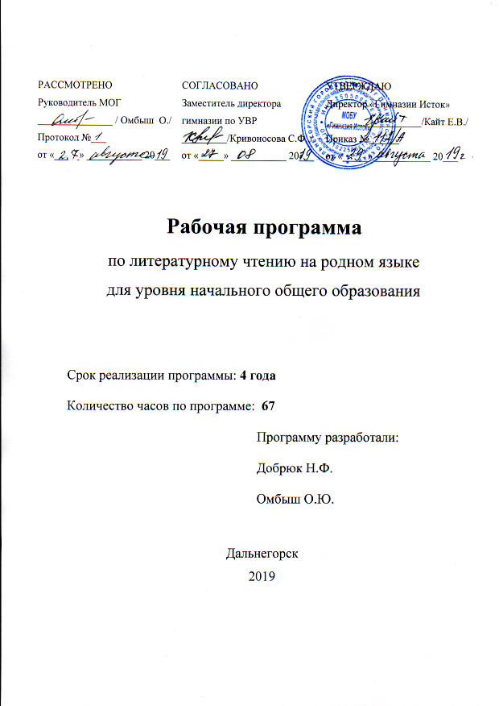

**Программа учебного предмета «Литературное чтение на родном языке»**

**1-4 класс**

**67 ч.**

**Пояснительная записка.**

Рабочая программа курса «Литературное чтение на родном языке» разработана в соответствии с требованиями ФГОС НОО к результатам освоения данного курса и программы формирования универсальных учебных действий ООП НОО, а также с учётом специфики содержания и особенностей изучения данного предмета. Содержание курса реализуется с использованием ресурса учебно-методического комплекса «Школа России»: «Литературное чтение» в 2 ч. Л. Ф. Климанова, В. Г. Горецкий, «Азбука» В. Г. Горецкий, В. А. Кирюшкинв в 2 ч., «Детская риторика» Т. А. Ладыженская, «Изобразительное искусство Л. А. Неменская, Хрестоматия «Русское народное творчество». Целью преподавания учебного предмета «Родной язык» является воспитание ценностного отношения к родному языку как хранителю культуры, включение обучающихся в культурно-языковое поле своего народа, формирование первоначальных представлений о единстве и многообразии языкового и культурного пространства России, о языке как основе национального самосознания. В 1классе 16 ч, во 2-4 классах – 17 ч. На урок отводится 0,5 часа.

**Планируемые результаты предмета «Литературное чтение на родном языке»**

**Личностные.**

**У выпускника будут сформированы:**

- Понимание родной литературы как одной из основных национально-культурных ценностей народа, как особого способа познания жизни, как явления национальной и мировой культуры, как средства сохранения и передачи нравственных ценностей и традиций;

- представления о мире, национальной истории и культуре, первоначальных этнических представлений, о добре и зле, о нравственности, формирование потребности к систематическому чтению на родном языке как средстве познания себя и мира.

**Ученик получит возможность для формирования:**

Основ культурной самоидентификации.

**Метапредметные.**

**Выпускник научится:**

- основам смыслового восприятия художественных текстов на родном языке;

- выделять существенную информацию из текста (на основе изучения выдающихся произведений культуры своего народа);

- использовать разных видов чтения текстов на родном языке (ознакомительного. Изучающего, выборочного, поискового) для решения учебных задач;

- выбирать интересующую литературу (на основе выдающихся произведений своего народа), пользоваться справочными материалами для понимания и получения дополнительной информации.

**Выпускник получит возможность научиться:**

Адекватно использовать навык чтения на родном языке для личного развития.

**Предметные**

**Выпускник научится:**

- пользоваться элементарными приёмами интерпретации, анализа и преобразования художественных, научно-популярных, учебных текстов с использованием элементарных литературоведческих понятий;

- понимать традиционные русские сказочные образы, понимать значения эпитетов и сравнений и особенности их употребления в произведениях устного народного творчества и произведениях детской художественной литературы; правильно и уместно употреблять эпитеты и сравнения в речи;

- читать выразительно прозаические произведения и декламировать стихотворные произведения русского народа после предварительной подготовки и проводить смысловой анализ фольклорных и художественных текстов или их фрагментов (народных и литературных сказок, рассказов, загадок, притч и др.), определять жанровые и языковые особенности текстов;

- различать художественные тексты и устного народного творчества разных жанров (рассказ, сказка, басня, загадка, пословица), приводить примеры этих произведений культуры своего народа;

- находить средства художественной выразительности (метафора, сравнение, олицетворение, эпитет) и понимать их роль в создании художественного образа на основе осознания коммуникативно-эстетических возможностей родного языка.

**Выпускник получит возможность научиться:**

- в обсуждении давать и обосновывать нравственную оценку поступков героев;

- осознанно воспринимать и оценивать специфику различных текстов;

- интерпретировать текст литературного произведения в творческой деятельности (чтение по ролям, инсценирование, драматизация).

**Содержание учебного предмета «Литературное чтение на родном языке».**

Родная литература как особый способ познания прошлого, культуры, традиций своего народа. Первые книги на Руси и начало книгопечатания (общее представление). Выбор книг на основе рекомендованного списка, открытого доступа к детским книгам в библиотеке, в том числе Интернет ресурсам.

Чтение (вслух) выдающихся произведений своего народа, выразительное чтение прозаических произведений и декламация стихотворных произведений русского народа. Средства художественной выразительности (метафора, сравнение, олицетворение, эпитет) и их роль в создании художественного образа на основе осознания коммуникативно-эстетических возможностей родного языка.

Русские традиционные сказочные образы, эпитеты и сравнения (например, Снегурочка, дубрава, сокол, соловей, зорька, солнце и др.), уточнение значений, наблюдение за использованием в произведениях фольклора и художественной литературы.

Понимание нравственного содержания прочитанного, осознание мотивации поведения героев, анализ поступков героев с точки зрения норм морали и нравственности ментальности своего народа. Осознание понятия «Родина», представления о проявлении любви к Родине в литературе своего народа. Схожесть тем, идей героев в фольклоре разных народов. Осознание того, что фольклор есть выражение общечеловеческих нравственных правил и отношений.

Основные темы детского чтения: фольклор русского народа, произведения классиков отечественной литературы о Родине, родной природе. Произведения современной отечественной литературы, отражающие самобытность родного языка. Жанровое разнообразие и особенности произведений фольклора и художественной литературы. Языковые особенности текстов фольклора и художественных текстов или их фрагментов. Интерпретация текста литературного произведения в творческой деятельности учащихся: чтение по ролям, инсценирование, драматизация.

**Тематическое планирование**

**1 класс – 16 ч.**

|  |  |  |
| --- | --- | --- |
| **Раздел:** | **Темы** | **Часы** |
|  | Герои РНС «Теремок». Пословицы о труде, их использование в родной речи.  Герои РНС «Лиса и волк». Пословицы о труде, их использование в родной речи. | **2 ч** |
| **Основной период** | **Подготовительный период** | **7 ч.** |
|  | Никита Кожемяка – славный русский богатырь. Былинный образ в родной литературе. И. Никитин «Русь». Пословице о Родине.  Языковые особенности литературных сказок. Сказки К.И. Чуковского.  Русские традиционные сказочные образы. РНС «По щучьему велению». Пословицы о труде и лени.  Декламация стихотворных произведений русских писателей. А.С. Пушкин «Сказ о царе Салтане».  Языковые особенности текстов фольклора. Пословицы и поговорки о труде. Делу время, а потехи час.  Фольклор как выражение общечеловеческих нравственных правил и отношений. Дружба в пословицах и поговорках.  Самобытность родного языка. С. Маршак «Эй, кузнец-молодец!». |  |
| **После букварный период** | Родина и Отечество. Превоучители словенские.  Поговорим о самом главном. Пословицы о дружбе. Что необходимо делать, чтобы иметь настоящего друга.  Сравнение авторской сказки Е. Чарушина «Теремок» и РНС «Рукавичка».  Поучительные рассказы К.Д. Ушинского.  Добро, благодарность, милосердие в рассказах К.Д. Ушинского.  Нравственное содержание произведения. Д. Тихомиров «Находка».  Гнездо разорять – себя убивать. С. Аксаков «Гнездо». | **7 ч** |
|  | **2 класс – 17 ч.** |  |
| **Самое великое чудо на свете** | Первые книги на Руси. | **1 ч.** |
| **Устное народное творчество** | Использование пословиц и поговорок русского народа в родной речи.  Береза – символ России в русских народных песнях.  Жанровые и языковые особенности малых фольклорных форм (потешки, прибаутки, небылицы).  Использование считалок в русских народных играх.  Жанровые и языковые особенности русской народной сказки «Петушок и бобовое зернышко» и других сказок.  Пословицы, как смысловое содержание русской народной сказки «У страха глаза велики» и других сказок.  Образ главных героев в русской народной сказке «Лиса и тетерев»  Ролевое чтение и инсценированные русской народной сказки «Лиса и журавль»  Традиционный образ солдата русской народной сказке «Каша из топора»  Составление устного плана и подготовка к пересказу русской народной сказки «Гуси-лебеди»  Жанровые особенности бытовых, волшебных сказок и сказок о животных | **11 ч.** |
| **Люблю природу русскую** | Природа осени в стихотворениях русских поэтов Ф. Тютчева, К. Бальмонта, И. Бунина, С. Есенина  Красота зимней природы в стихотворениях русских поэтов Ф. Тютчева, А. Плещеева, К. Бальмонта, А. Фета, С. Есенина  Предметы и одежда русского традиционного быта в сказке А.С. Пушкина «Сказка о рыбаке и рыбке»  Использование устойчивых выражений из басен И. А. Крылова «Стрекоза и Муравей», «Лебедь, Рак и Щука» в родной речи | **4 ч.** |
| **О братьях наших меньших** | Средства художественной выразительности в стихотворениях о животных Б. Заходера, В. Берестова и др. | **1ч.** |
|  | **3 класс – 17 ч.** |  |
| **Устное народное творчество** | Разнообразие русских народных сказок в родном языке  Родной фольклор (потешки, загадки, заклички, прибаутки - малые формы УНТ)  В. И. Даль. Пословицы и поговорки русского народа.  Народные промыслы в родной речи  Особенности героев сказок в национальной (русской) культуре | **5 ч** |
| **Поэтическая тетрадь** | Картины русской природы в поэзии классиков  Старославянский язык в произведениях А.С. Пушкина  Сравнение картин русской природы в стихотворениях Н.А. Некрасова  Красота поэтического русского слова (К.Д. Бальмонт, И.А. Бунин)  Проект «Праздник русской поэзии» | **5 ч.** |
| **Великие русские писатели** | Жизнь крестьянских детей на основе произведений Л.Н. Толстого. Язык и стиль басен И.А. Крылова | **2 ч** |
| **Литературные сказки** | Сопоставление литературной и народной сказок в родном языке  Богатство русского языка в литературных сказках  Изобретательность русского народа на примере сказки В.М. Гаршина  Проект «Любимые русские сказки» | **4ч** |
|  | **Обобщение знаний по изученным темам** | **1ч** |
|  | **4 класс – 17 ч** |  |
| **Летописи. Былины. Жития** | Знакомство с особенностями русского этикета на основе фольклорных произведений. Загадки, пословицы, поговорки как малые жанры народной словесности.  Языковые особенности в текстах русских былин. Из летописи: « И повесил Олег щит свой на вратах Царьграда» | **2 ч.** |
| **Чудесный мир классики** | Поступки героев с точки зрения норм морали и нравственности ментальности русского народа. А.П. Чехов «Мальчики» | **1 ч.** |
| **Поэтическая тетрадь** | Самобытность, напевность русской речи в стихотворных произведениях А.А. Фета «Весенний дождь», «Бабочка»  Средства художественной выразительности (метафора, сравнение, олицетворение) и их роли в описании природы. Картины осени в стихотворении И.А. Бунина «Листопад» | **2 ч** |
| **Литературные сказки** | Самобытность русского языка в произведениях П.П. Бажова «Серебряное копытце». Мотивы народных сказок в авторском тексте.  Характеристика героя произведения с использованием художественно выразительных средств языка. С.Т. Аксаков «Аленький цветочек» | **2ч** |
| **Делу время – потехе час** | Нравственные поступки героев в литературной сказке Е. Шварца «Сказка о потерянном времени» | **1ч.** |
| **Поэтическая тетрадь** | Роль в создании художественных образов на основе осознания коммуникативно-эстетических возможностей русского языка С.А. Есенин «Бабушкины сказки» | **1ч** |
| **Природа и мы** | Отношение человека к природе. Д.Н. Мамин-Сибиряк «Приемыш»  Нравственная оценка поступка героя произведения А.И. Куприна «Барбос и Жулька»  Выявление авторского отношения к герою на основе анализа текста. М.М. Пришвин «Выскочка» | **3ч.** |
| **Поэтическая тетрадь** | Средства художественной выразительности и их роль в описании природы в стихотворении Б. Л. Пастернака «Золотая осень»  Отбор средств художественной выразительности для создания картины природы Д.Б. Кедрин «Бабье лето»  Мотивы русского народного творчества в авторском произведении С.А. Есенина «Лебедушка» | **3ч.** |
| **Родина** | Средства художественной выразительности (метафора, сравнение, олицетворение) и их роли в описании природы И.С. Никитина «Русь». Образ Родины в поэтическом тексте. Осознание этнической принадлежности. Проявление любви к Родине в стихах. А.В. Жигулин «О, Родина! В неярком блеске…» | **2ч.** |

**.**